山东建筑大学计算机科学与技术学院
课程设计说明书

题 目： 网上购物系统的设计与实现
-会员管理、购物车管理
课 程： Web应用综合课程设计
院 （部）： 计算机科学与技术学院
专 业： 软件工程
班 级： 软测182
学生姓名： 王笑
学 号： 201811105034
指导教师： 侯铁、李恒斐
完成日期： 2021年1月8日
山东建筑大学计算机科学与技术学院
课程设计任务书
设计题目 |  | 网上购物系统设计与实现—会员管理、购物车管理
已知技术参数和设计要求 |  | 商铺店主希望借助网上系统销售商品，用户登录后，才可以实现购物功能，并且可以查看订单情况。用户购买的商品都放入购物车中，为了方便用户搜索自己需要的商品，还要能够进行商品的分类和查找。  （1）会员管理  会员管理：用户申请成为会员，记录会员的详细资料（包括会员编号、会员姓名、会员等级、会员地址、联系方式等），方便货物的邮寄，可以实现会员信息维护，包括插入、删除、修改功能。  会员信息查询：可以根据会员编号、会员姓名、会员地址、联系方式等信息对会员进行查询，设计相应存储过程实现。支持模糊查询。  可设置会员等级，如：一级、二级、三级等，不同级别的会员享受不同的折扣，可以变更折扣额度。根据会员消费的额度自动升级会员卡的级别，设计相应的触发器实现自动升级。  （2）商品信息管理  商品信息管理：系统管理员维护商品信息，包括商品编号、商品名称、类别、价格、简介、图片、数量等信息，数量为0表示该商品缺货。可以实现会员信息维护，包括插入、删除、修改功能。  商品信息查询：会员可以根据商品名称、类别等查看商品信息。实现查看商品时可以按照价格、销售数量等进行排序。  商品分类：对商品分类使用户可以在某类商品列表中查看该类所有的商品。  热销商品：用户可以查看销售量为前10位的商品信息。  （3）购物车管理  购物车管理：用户可以将商品放入自己的购物车（包括购物车编号、商品编号、商品数量等），可以在购物车中添加或删除商品或者清空购物车。  （4）订单管理  订单管理：会员可以维护自己的订单信息。管理员可以对系统中所有的订单进行维护，包括增加、删除和修改订单，订单状态包括确认订单、已支付订单、已发货订单、失效订单、暂停订单等。  订单查询：会员可以根据订单日期或日期范围查找到自己的订单信息或者根据订单状态筛选订单。管理员可以根据订单编号、客户名称、订单状态、下单时间等查询订单。  （5）商品评论管理  会员评价商品：会员可以对购买的商品进行评价，评价等级分为5-1星，另有文字评价，记录评价结果。  评价管理：管理员可以对评价进行审核，审核不通过的不发布，审核通过的进行发布，并设置相应的审核状态。设计触发器实现评论状态的改变。  （6）系统管理  系统管理：用户包括系统管理员和销售人员。系统管理员维护整个系统的数据。用户信息管理，包括用户信息的插入、删除、修改功能及修改密码功能等。用户密码默认为“123456”，当用户忘记密码时系统管理员可以将密码重置为“123456”。
 | 设计内容与步骤 |  | - 需求分析  - 系统功能概要设计  - 概念及逻辑结构设计  - 数据库物理设计及实施  - 系统详细设计与实现  - 完成课程设计说明书
 | 设计工作计划与进度安排 |  | - 设计工作6学时  - 实现14学时  - 课程设计说明书4学时
 | 设计考核要求 |  | - 每一项设计内容正确、完整  - 所实现系统的交互友好、健壮、可用性强  - 课程设计说明书内容组织合理，撰写规范

指导教师（签字）： 教研室主任（签字）：

目录

目录 4
1. 系统概述 6
1.1会员管理 6
1.2商品信息管理 6
1.3购物车管理 6
1.4订单管理 6
1.5商品评论管理 7
1.6系统管理 7
2．需求分析 7
2.1 数据流图 7
2.2数据字典 10
1.数据项定义 10
2. 数据结构 12
3.数据流 12
4.数据存储 13
5. 数据处理 13
3. 数据库概念及逻辑结构设计 14
3.1 概念结构设计 14
3.1.1 实体分析 14
3.1.2 概念结构设计 15
3.2 逻辑结构设计 15
3.2.1 关系模型 15
3.2.2表与视图的设计 18
4 数据库物理设计及实施 20
4.1 创建数据库 20
4.2 创建表 20
4.3 SQL实现 21
5 系统详细设计与实现 23
5.1 会员管理模块实现 23
5.1.1 界面设计 23
5.1.2 登录实现 25
5.1.3 注册实现 26
5.1.4 个人信息查看实现 28
5.1.5 个人信息修改实现 29
5.1.6 会员信息查询 31
5.2 购物车管理模块实现 33
5.1.1 界面设计 33
5.1.2 查看购物车实现 34
5.1.3 添加购物车实现 36
5.1.4 删除购物车实现 37
5.1.4 清空购物车实现 39
6 总结 40
参考文献 42

网上购物系统设计与实现

1. 系统概述
随着互联网的不断发展，越来越多的商铺店主希望借助网上系统销售商品。网上购物系统也随之发展壮大。
网上购物系统要求网上用户登录后，才可以实现购物功能，并且可以查看订单情况。用户在注册为会员后，可以对已购商品进行评价。用户购买的商品放入购物车中，为了方便用户搜索自己需要的商品，还要能够进行商品的分类和查找。用户可查看热销商品。系统管理员可以对用户信息进行管理。
开发网上购物系统，由计算机辅助实现上述过程，可以实现更加方便的管理，同时节省人力、时间，提高工作效率方便用户使用。

1.1会员管理
用户可以通过申请成为会员，并填写姓名、地址、联系方式等信息，管理员可以维护这些信息。销售人员可以根据会员编号、会员姓名、会员地址、联系方式等信息对会员进行查询。
根据消费额度将会员分为：一级、二级、三级不同级别的会员享受不同的折扣，可以变更折扣额度。会员卡的级别会根据会员消费的额度自动升级

1.2商品信息管理
商品类别复杂多样，需要对其进行管理与维护。系统管理员维护商品信息，商品的数量为0时表示该商品缺货，系统管理员可以对商品信息进行插入、删除和修改。将商品进行分类，会员可以根据商品名称、类别等查看商品信息，用户可以在某类商品列表中查看该类所有的商品。对商品按照销售量进行排序，筛选出销售量为前10位的商品信息建立视图，用户可以通过查看该视图获得销售量为前10位的商品信息。

1.3购物车管理
一个用户有一个购物车，用于存放用户想要购买的商品，购物车容量为100。
用户可以将想要购买的商品放入自己的购物车，可以在购物车中添加或删除商品或者清空购物车。

1.4订单管理
系统中的订单有很多，一个用户可能有多个订单，为避免订单混乱，造成用户订单出错等问题，需对系统中的订单进行查询管理维护。
订单的管理分为两种类型：会员维护和管理员管理，会员会员可以维护自己的订单信息，包括删除、修改订单；管理员可以对系统中所有的订单进行维护，包括增加、删除和修改订单，订单状态包括确认订单、已支付订单、已发货订单、失效订单、暂停订单等。
此外，还可以对相应订单进行查询：会员可以根据订单日期或日期范围查找到自己的订单信息（包括订单编号、会员编号、订单日期等）或者根据订单状态筛选订单。管理员可以根据订单编号、客户名称、订单状态、下单时间等查询订单，方便管理员对订单进行维护和管理。

1.5商品评论管理
一个会员只能对某个商品评论一条信息。由管理员决定是否发布。
只有用户注册为会员后，才可采用会员身份会员评价商品，会员可以对购买的商品进行评价，评价等级分为5星、4星、3星、2星、1星，另有文字评价，记录评价结果。
用户管理员可以对评价进行审核，审核不通过的不发布，审核通过的进行发布，并设置相应的审核状态。

1.6系统管理
用户包括系统管理员和销售人员。系统管理员维护整个系统的数据。系统管理员管理用户信息数据，包括用户信息的插入、删除、修改功能及修改密码功能等。用户密码默认为“123456”，当用户忘记密码时系统管理员可以将密码重置为“123456”。

2．需求分析

2.1 数据流图

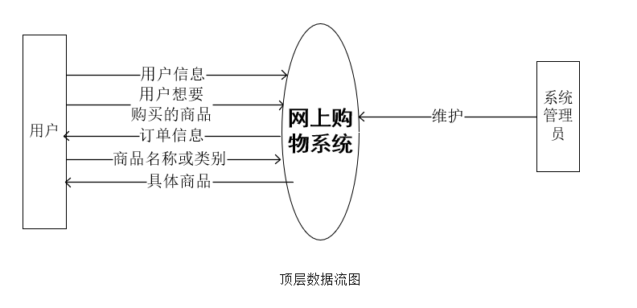
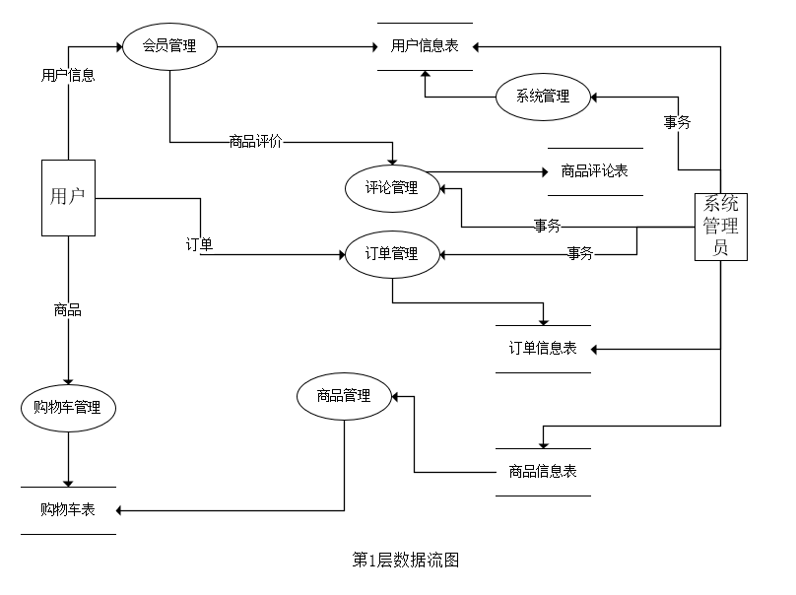
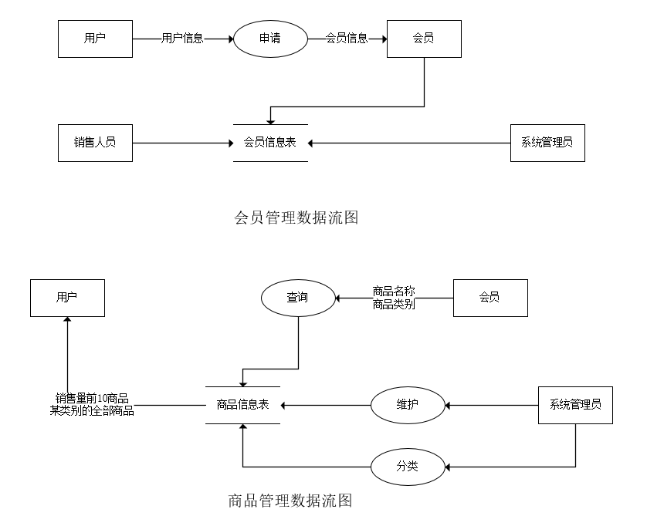
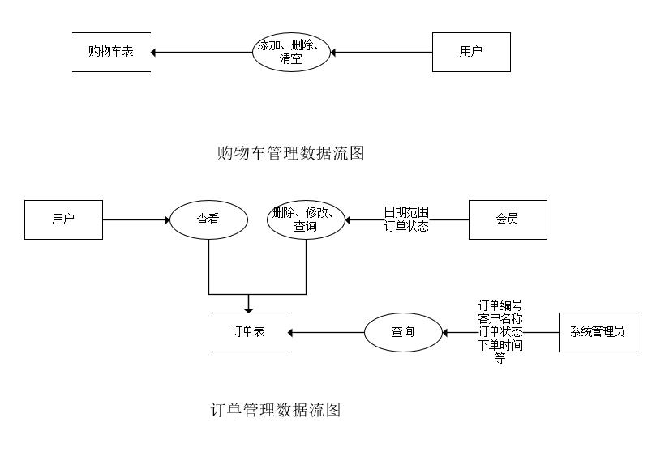
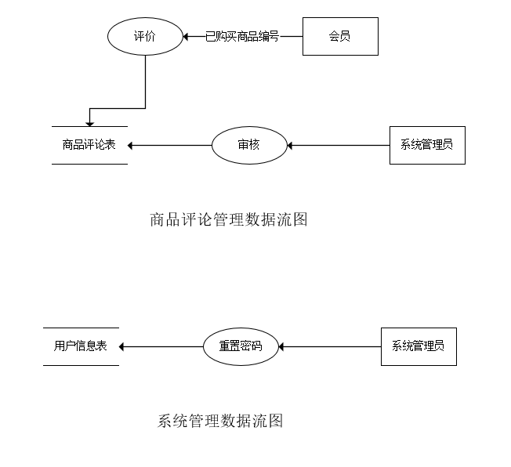

2.2数据字典

1.数据项定义
数据项名 | 数据项含义说明 | 别名 | 数据类型 | 长度 | 取值范围
用户ID | 唯一标识每一个用户 | userid | int | 15
用户名 | 标识用户姓名 | username | varchar | 20
地址 | 标识用户收货地址 | customerAddress | address | 150
电话 | 标识联系用户所用电话 | tel | int | 11
真实姓名 | 标识用户真实姓名 | realname | varchar | 15
购物车  编号 | 唯一标识每一个用户的购物车 | cart_id | Int | 10
会员编号 | 唯一标识每一个会员 | vip_id | int | 10
会员等级 | 标识不同级别的会员，提供对应等级的服务 | vgrade | int | 2 | 1-3
折扣 | 标识会员享有购物专属折扣 | count | float | 10
额度 | 标识会员购物额度 | money | float | 20
商品编号 | 唯一标识每一个商品 | commodity_id | int | 10
商品名称 | 标识的商品名称以便分类和查找商品 | commodity_name | varchar | 255
商品数量 | 标识的商品库存数量 | good_nums | int | 10
商品图片 | 标识商品样式 | commodity_pic | varchar | 255
库存数量 | 标识商品库存数量 | commodity_num | int | 10
商品价格 | 标识的商品出售价格 | commodity_price | float | 10
商品  销售量 | 标识商品的销售数量 | commodity_sale | int | 10
商品简介 | 标识商品产地，生产过程的信息 | commodity_info | varchar | 255
系统管理员工号 | 标识特定的用户可以管理用户信息 | manager_id | int | 10
分类编号 | 唯一标识每一种商品类别 | family_id | int | 10
分类名称 | 标识不同分类类别 | family_name | varchar | 100
购物车  编号 | 唯一标识每一个购物车 | cart_id | int | 10
购物车容量 | 标识用户可添加的商品数上限 | capacity | int | 5
订单编号 | 唯一标识每一订单 | order_id | int | 10
订单日期 | 标识用户购买商品时间 | orderdate | timestamp
订单状态编号 | 唯一标识每一个商品 | orderstatus | int | 10
系统管理员姓名 | 标识特定用户管理员姓名 | username | varchar | 20
电话 | 标识特定用户管理员联系方式 | tel | int | 11
商品数量 | 标识用户已经购买的商品数量 | good_nums | int | 10
评价等级 | 标识会员对已购买商品评价的等级 | grade | varchar | 10
文字评价 | 标识会员对已购买商品评价的文本形式 | text | varchar | 100
评价状态 | 标识会员对已购买商品评价的状态 | flag | int | 1 | 0，1
- 数据结构
- 用户（用户ID，用户名，真实姓名，地址，电话，购物车编号）
- 会员（会员编号，会员等级，折扣，用户ID）
- 商品（商品编号，商品名称，商品图片，库存数量，商品价格，商品销售量，商品简介，系统管理员工号）
- 商品类别（分类编号，分类名称）
- 商品分类（商品编号，分类编号）
- 购物车（购物车编号，购物车容量）
- 订单（订单编号，订单日期，订单状态编号，会员编号，系统管理员工号）
- 订单状态（订单状态编号，订单状态名称）
- 系统管理员（系统管理员工号，姓名，电话）
- 购买（购物车编号，商品编号，商品数量）
- 商品评论（商品编号，购物车编号，评价等级，文字评价，评价状态，系统管理员工号）

3.数据流
系统管理员进行维护=｛维护，系统管理员对系统进行维护，系统管理员， 网上购物系统，组成:｛系统管理员｝｝
系统中的用户信息=｛用户信息，已经注册的用户提交的用户信息，用户， 网上购物系统，组成:｛用户｝｝
系统中的会员信息=｛会员信息，用户申请成为会员提交的信息，用户， 会员，组成:｛用户，会员｝｝
系统中的用户想要购买的商品=｛用户想要购买的商品，用户想要购买，用户， 网上购物系统，组成:｛用户｝｝
系统中的订单信息=｛订单信息，用户的订单信息，用户， 网上购物系统，组成:｛用户，订单，订单状态｝｝
系统中的订单信息=｛订单信息，用户的订单信息，网上购物系统，用户，组成:｛用户，订单，订单状态｝｝
系统中的商品名称或类别=｛商品名称或类别，商品的具体名称或类别，用户， 网上购物系统，组成:｛用户，商品，商品类别，商品分类｝｝
系统中的具体商品=｛具体商品，系统中具体的商品，网上购物系统，用户，组成:｛用户，商品，商品类别，商品分类｝｝
商品评价=｛商品评价，用户对已购买的商品的评价，会员管理，评论管理，组成:｛用户，商品评论，商品｝｝
指定日期范围的订单状态=｛日期范围订单状态，订单在指定日期范围的订单状态，会员，订单表，组成:｛会员，订单，订单状态｝｝
具体订单信息=｛订单编号客户名称订单状态下单时间等，查询指定的订单，系统管理员，订单表，组成:｛系统管理员，订单，订单状态｝｝
具体订单信息=｛订单编号客户名称订单状态下单时间等，查询指定的订单，系统管理员，订单表，组成:｛系统管理员，订单，订单状态｝｝
销售量前10的商品及某类别的全部商品=｛销售量前10的商品某类别的全部商品，已销售的商品销售量前10的商品及某类别的全部商品，商品信息表，用户，组成:｛用户，商品，商品类别，商品分类｝｝
会员已经购买的商品编号=｛已购买商品编号，会员已经购买的商品的编号，会员，评价，组成:｛会员，商品，商品评论｝｝

4.数据存储
会员信息：根据会员编号按顺序进行排序，可建立按会员编号排序的索引文件，插入会员信息时，数据库采取自增形式进行插入，默认插入到数据库表末位置；查询时根据会员编号、会员姓名、会员地址、联系方式等信息对会员进行索引查询。
商品信息：根据商品编号按顺序进行排序，可建立按商品编号排序的索引文件，插入商品信息时，数据库采取自增形式进行插入，默认插入到数据库表末位置；查询时会员可以根据商品名称、类别等信息对对应商品信息进行索引查询。
订单信息：根据订单编号按顺序进行排序，可建立按订单编号排序的索引文件查询时订单日期或日期范围查找到自己的订单信息或者根据订单状态筛选订单对自己对应订单的信息进行索引查询。
系统管理：对用户信息进行管理，根据用户表对用户信息进行修改，包括插入删除等功能，设置默认存储密码为“123456”，当用户忘记密码时系统管理员可以将密码重置为“123456”
- 数据处理
- 会员信息：输入会员的详细资料（包括会员编号、会员姓名、会员等级、会员地址、联系方式等）；维护会员信息（包括插入、删除、修改）。
- 商品信息：输入商品编号、商品名称、类别、价格、简介、图片、数量等商品信息，维护商品信息（包括插入、删除、修改）
- 加入购物车：在购物车中添加或删除商品或者清空购物车。
- 处理订单信息：会员可以维护自己的订单信息，包括删除、修改订单；管理员可以对系统中所有的订单进行维护，包括增加、删除和修改订单。
- 商品评论：会员可以对购买的商品进行评价，评价等级分为5星、4星、3星、2星、1星，另有文字评价，记录评价结果。

3. 数据库概念及逻辑结构设计

3.1 概念结构设计

3.1.1 实体分析
关系模式：（带下划线的为主键，标红的为外键）
用户（用户ID，用户名，真实姓名，地址，电话，购物车编号）
会员（会员编号，会员等级，折扣，用户ID）
商品（商品编号，商品名称，商品图片，库存数量，商品价格，商品销售量，商品简介，系统管理员工号）
商品类别（类别编号，类别名称）
商品分类（商品编号，分类编号）
购物车（购物车编号，购物车容量）
订单（订单编号，订单日期，订单状态编号，会员编号，系统管理员工号）
订单状态（订单状态编号，订单状态名称）
系统管理员（系统管理员工号，姓名，电话）
购买（购物车编号，商品编号，商品数量）
商品评论（商品编号，购物车编号，评价等级，文字评价，评价状态，系统管理员工号）
实体间描述如下：
实体 | 关系 | 具体描述
用户和会员 | 一对一 | 一个用户对应一个会员身份，一个会员身份对应一个会员身份用户
用户和购物车 | 一对一 | 一个用户拥有一个购物车，一个购物车只属于一个用户
商品和商品类别 | 多对多 | 一个商品可以对应着一个或多个类别，一个商品类别可以包含一个或多个商品
订单和订单状态 | 一对多 | 一个订单对应着一个订单状态，一个订单状态可以对应着多个订单
商品和购物车 | 多对多 | 一个购物车里可以有一个或多个商品，一个商品可以被添加到多个购物车里
系统管理员和订单 | 一对多 | 一个系统管理员可以维护一个或多个订单，一个订单只能由一个系统管理员来维护
会员（购物车）和购买的商品 | 多对多 | 会员（购物车）可以评价一个或多个商品，一个商品可以被一个或多个会员（购物车）评论

3.1.2 概念结构设计
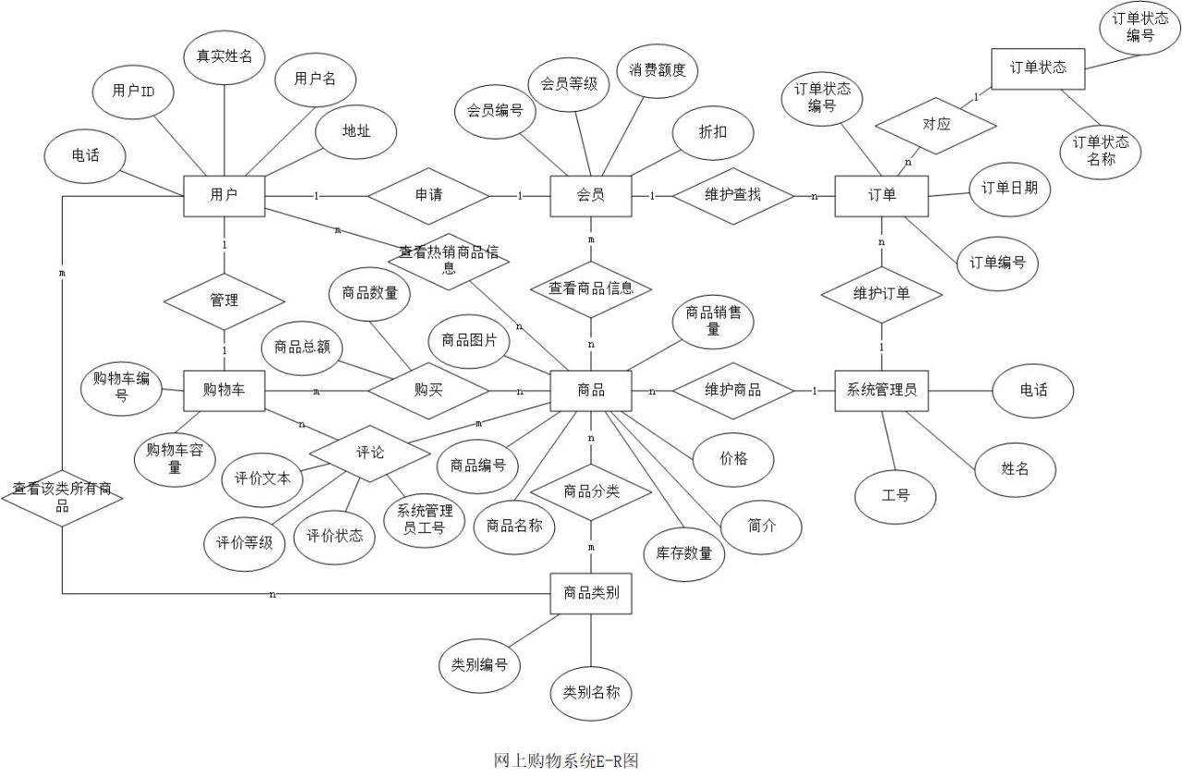

3.2 逻辑结构设计

3.2.1 关系模型
关系名 | 属性及码 | 其他约束条件
用户 | 用户ID，用户名，真实姓名，地址，电话，购物车编号 | 1、购物车编号引用购物车关系中的购物车编号，不允许为空；  2、用户名不允许为空；  3、密码不允许为空，默认值为“123456”；
会员 | 会员编号，会员等级，折扣，消费额度，用户ID | 1、用户ID引用用户关系中的用户ID，不允许为空；  2、会员等级不允许为空；  3、折扣的默认值为1；  4、消费总额的默认值为0；
商品 | 商品编号，商品名称，商品图片，库存数量，商品价格，商品销售量，商品简介，系统管理员工号 | 1、系统管理员工号引用系统管理员关系中的系统管理员工号，不允许为空；  2、商品名称不允许为空；  3、商品图片路径的默认值为“/img/goods/0.jpg”；  4、库存数量的默认值为0；  5、商品价格的默认值为0；  6、商品销售量的默认值为0；  7、商品简介的默认值为null；
商品类别 | 类别编号，类别名称 | 1、类别名称的值唯一，不允许为空；
商品分类 | 商品编号，类别编号 | 1、商品编号引用商品关系中的商品编号，不允许为空；  2、类别编号引用商品类别关系中的类别编号，不允许为空；
购物车 | 购物车编号，购物车容量 | 1、购物车容量的默认值为100，不允许为空；
订单 | 订单编号，订单日期，订单状态编号，会员编号，系统管理员工号 | 1、订单状态编号引用订单状态关系中的订单状态编号，不允许为空；  2、会员编号引用会员关系中的会员编号，不允许为空；  3、系统管理员工号引用系统管理员关系中的系统管理员工号，不允许为空；  4、订单日期的默认值为当前时间
订单状态 | 订单状态编号，订单状态名称 | 1、订单状态名称的值唯一，不允许为空，默认值为0（确认订单）
系统管理员 | 系统管理员工号，姓名，电话 | 1、姓名不允许为空；  2、电话不允许为空；
购买 | 购物车编号，商品编号，商品数量，商品总额 | 1、购物车编号引用购物车关系中的购物车编号，不允许为空；  2、商品编号引用商品关系中的商品编号，不允许为空；  3、商品数量不允许为空，默认值为1；  4、商品总额不允许为空；
商品评论 | 商品编号，购物车编号，评价等级，文字评价，评价状态，系统管理员工号 | 1、购物车编号引用购物车关系中的购物车编号，不允许为空；  2、商品编号引用商品关系中的商品编号，不允许为空；  3、系统管理员工号引用系统管理员关系中的系统管理员工号，不允许为空；  4、评价状态的默认值为0（审核未通过）；  5、评价等级不允许为空；  6、文字评价不允许为空；

说明各个关系属于几NF，并说明原因。

3.2.2表与视图的设计
User(用户表)
字段名 | 数据类型 | 含义说明 | 空值情况
userid | Int(15) | 用户id | 主关键字
username | Varchar(20) | 用户名称 | 不为空
realname | Varchar(15) | 真实姓名 | 可为空
Address | varchar(150) | 用户地址 | 可为空
Tel | Int(11) | 联系方式 | 可为空
Cart_id | int(10) | 购物车id | 不为空
Password | Varchar(255) | 用户密码 | 不为空

vip(会员表)
字段名 | 数据类型 | 含义说明 | 空值情况
Vip_id | Int(10) | 会员id | 主关键字
vgrade | Int(2) | 会员等级 | 不为空
userid | Int(15) | 用户id | 不为空

commodity(商品表)
字段名 | 数据类型 | 含义说明 | 空值情况
commodity_id | Int(10) | 商品id | 主关键字
commodity_name | Varchar(255) | 商品名称 | 不为空
commodity_pic | Varchar(255) | 商品图片 | 可为空
commodity_num | Int(10) | 商品库存 | 可为空
commodity_price | Float(10) | 商品价格 | 可为空
commodity_sale | Int(10) | 商品销量 | 可为空
commodity_info | Varchar(255) | 商品信息 | 可为空
Manager_id | Int(10) | 管理员id | 不为空

commodity_family(商品类别表)
字段名 | 数据类型 | 含义说明 | 空值情况
family_id | Int(10) | 商品类别id | 主关键字
family_name | Varchar(100) | 商品类别名称 | 不为空

classify(商品分类表)
字段名 | 数据类型 | 含义说明 | 空值情况
Commodity_id | Int(10) | 商品id | 主关键字
family_id | Int(10) | 商品类别id | 主关键字

Manager(管理员表)
字段名 | 数据类型 | 含义说明 | 空值情况
Manager_id | Int(10) | 管理员类别id | 主关键字
Username | varchar(10) | 用户名称 | 不为空
Tel | Int(11) | 联系方式 | 不为空

order(订单表)
字段名 | 数据类型 | 含义说明 | 空值情况
order_id | Int(10) | 订单id | 主关键字
orderdate | timestamp | 下单时间 | 不为空
orderstatus | Int(10) | 订单状态 | 不为空
Vip_id | Int(15) | 会员id | 不为空
Manager_id | Int(10) | 管理员id | 不为空

orderstatus(订单状态表)
字段名 | 数据类型 | 含义说明 | 空值情况
order_id | Int(10) | 订单id | 主关键字
orderstatus | Int(10) | 订单状态 | 不为空

Product(评论表)
字段名 | 数据类型 | 含义说明 | 空值情况
commodity_id | Int(10) | 商品id | 主关键字
Cart_id | Int(10) | 购物车id | 主关键字
garde | varchar(10) | 成绩 | 不为空
text | varchar(100) | 评论内容 | 不为空
Manager_id | Int(10) | 管理员id | 不为空
flag | Int(1) | 评价状态 | 不为空

Purchase(购买表)
字段名 | 数据类型 | 含义说明 | 空值情况
commodity_id | Int(10) | 商品id | 主关键字
Cart_id | Int(10) | 购物车id | 主关键字
Good_nums | int(10) | 商品数量 | 不为空

Shopping_cart(购物车表)
字段名 | 数据类型 | 含义说明 | 空值情况
Cart_id | Int(10) | 购物车id | 主关键字
Capacity | int(5) | 购物车容量 | 不为空

4 数据库物理设计及实施

4.1 创建数据库
CREATE DATABASE shopping;

4.2 创建表
用户表：
CREATE TABLE `user` (
`userid` int(15) NOT NULL AUTO_INCREMENT,
`username` varchar(20) NOT NULL,
`realname` varchar(15) DEFAULT NULL,
`address` varchar(150) DEFAULT NULL,
`tel` varchar(11) DEFAULT NULL,
`cart_id` int(10) NOT NULL,
`password` varchar(255) NOT NULL DEFAULT '123456',
PRIMARY KEY (`userid`),
UNIQUE KEY `u_username` (`username`),
KEY `user_cart` (`cart_id`),
CONSTRAINT `user_cart` FOREIGN KEY (`cart_id`) REFERENCES `shopping_cart` (`cart_id`) ON DELETE CASCADE ON UPDATE CASCADE
) ENGINE=InnoDB AUTO_INCREMENT=6 DEFAULT CHARSET=utf8;
会员表：
CREATE TABLE `vip` (
`vip_id` int(10) NOT NULL AUTO_INCREMENT,
`vgrade` int(2) NOT NULL DEFAULT '1',
`userid` int(15) NOT NULL,
`count` float(10,2) DEFAULT '1.00',
`money` float(20,2) DEFAULT '0.00',
PRIMARY KEY (`vip_id`),
KEY `vip_user` (`userid`),
CONSTRAINT `vip_user` FOREIGN KEY (`userid`) REFERENCES `user` (`userid`) ON DELETE CASCADE ON UPDATE CASCADE
) ENGINE=InnoDB AUTO_INCREMENT=4 DEFAULT CHARSET=utf8;
购物车表：
CREATE TABLE `shopping_cart` (
`cart_id` int(10) NOT NULL AUTO_INCREMENT,
`capacity` int(5) NOT NULL DEFAULT '100',
PRIMARY KEY (`cart_id`)
) ENGINE=InnoDB AUTO_INCREMENT=6 DEFAULT CHARSET=utf8;

4.3 SQL实现
会员管理：用户申请成为会员，记录会员的详细资料（包括会员编号、会员姓名、会员等级、会员地址、联系方式等），方便货物的邮寄，可以实现会员信息维护，包括插入、删除、修改功能。插入会员信息的功能用存储过程实现。
-- 记录会员的详细资料（包括会员编号、会员姓名、会员等级、会员地址、联系方式等），插入会员信息的功能用存储过程实现。
use user
GO
create procedure vipinfo
@realname varchar(15)，
@address varchar(150),
@tel varchar(11),
@userid int(15)
as
insert into user(realname,address,tel)
values(@realname,address,@tel)
GO
-- 可以实现会员信息维护，包括插入、删除、修改功能。
insert into user(realname,address,tel) VALUES(?,?,?)
delete from vip where userid=?
update user set realname=? address=? tel=? where userid=?

会员信息查询：可以根据会员编号、会员姓名、会员地址、联系方式等信息对会员进行查询，设计相应存储过程实现。支持模糊查询。
use user
GO
create procedure vipquery
@search varchar(20)
as
select * from user
where realname like '%@seach%'
or address like '%@seach%'
or tel like '%@search%'
GO
可设置会员等级：一级、二级、三级等，不同级别的会员享受不同的折扣，可以变更折扣额度。根据会员消费的额度自动升级会员卡的级别，设计相应的触发器实现自动升级。
Create trigger upgrade on vip
after Update
As
update vip set vgrade =
case when money >= 5000 then 1
when money >= 20000 and salary < 50000 then 2
when money >50000 then 3;

购物车管理：用户可以将商品放入自己的购物车（包括购物车编号、商品编号、商品数量等），可以在购物车中添加或删除商品或者清空购物车。
-- 添加
insert into `purchase`(cart_id,commodity_id,good_nums) VALUES(?,?,?)
-- 删除
delete from `purchase` where cart_id=? and commodity_id=?
-- 清空
delete from `purchase` where cart_id=?

5 系统详细设计与实现
整个项目采用JSP+Servlet+JavaBean框架实现，我主要负责会员管理模块和购物车管理模块的实现。

5.1 会员管理模块实现

5.1.1 界面设计

用户登录界面：
功能点1--登录按钮：填写用户名、密码，点击按钮进行登录。若登录失败会跳转到error.jsp页面
功能点2--注册按钮：填写用户名、密码（必填）、真实姓名、地址、电话（选填），点击按钮进行注册，注册成功跳转到登录界面进行登录进入首页。若注册失败会跳转到error.jsp页面
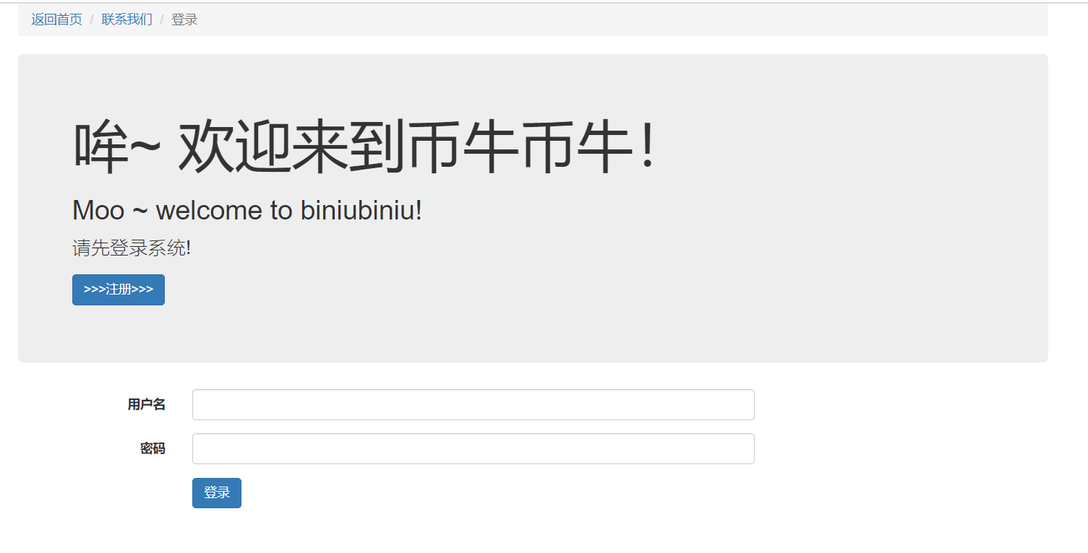
图5.1 登录界面
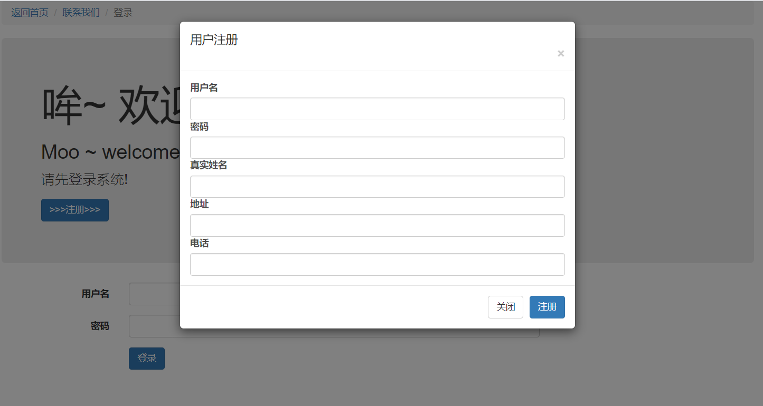
图5.2 注册界面
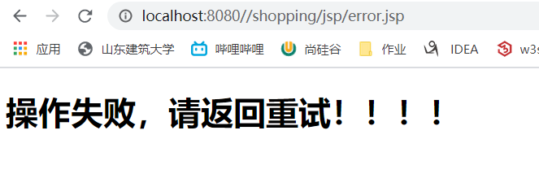
图5.3 error.jsp界面

会员个人信息界面
功能点1--个人信息查看：点击导航栏的个人信息按钮，触发打开弹窗展示个人信息，在该弹窗中可以直接修改除用户名外的所有个人信息。
功能点2--个人信息修改：在个人信息弹窗中可以修改、删除个人信息。（用户名为disabled不可编辑）
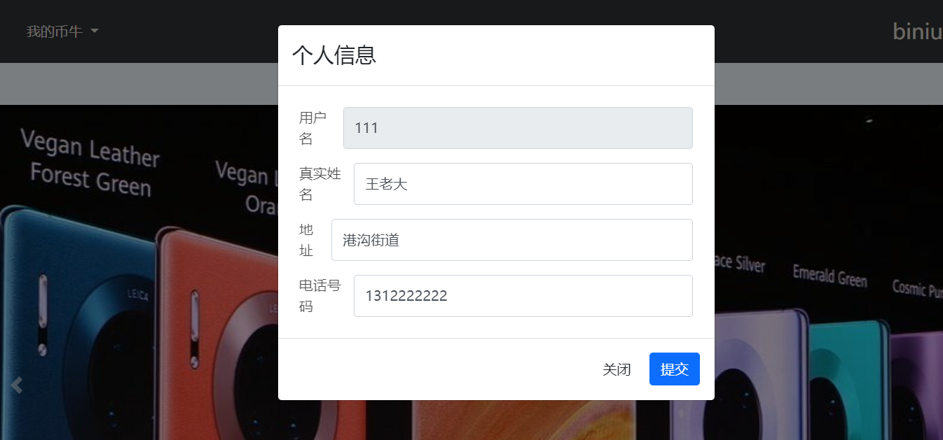
图5.4 会员个人信息管理

5.1.2 登录实现
功能效果：填写用户名、密码，点击按钮进行登录。若登录失败会跳转到error.jsp页面
代码文件：login.jsp、LoginServlet.java、UserBean.java
代码文件的实现：login.jsp页面的form表单向LoginServlet提交参数，LoginServlet服务器获取参数，并调用UserBean实体类中的login()方法，获取在数据库中查询出的用户信息，然后在服务器验证数据是否为空，若不为空则跳转到首页index.jsp，若失败，跳转到error.jsp
jsp主要代码：
//点击按钮触发action，将表单中的name属性提交到LoginServlet服务器
<form class="form-horizontal" role="form" action="/shopping/LoginServlet"> <label class="col-sm-2 control-label">用户名</label>
<input type="text" class="form-control" name="username" />
<label for="inputPassword3" class="col-sm-2 control-label">密码</label> <input type="password" class="form-control" name="password" /> <button type=”submit” class="btn btn-primary">登录</button>
</form>
Servlet主要代码：
@WebServlet("/LoginServlet")
public class LoginServlet extends HttpServlet {
protected void doGet(HttpServletRequest request, HttpServletResponse response) throws ServletException, IOException {
//获取form表单中的username和password
String username = request.getParameter("username");
String password = request.getParameter("password");
//创建users实体类，调用login()方法
UserBean user = new UserBean();
UserBean loginuser = user.login(username,password);
//将得到的实体set到request域
request.setAttribute("loginuser", loginuser);
//判断返回的实体是否正确
String Uname = (String) loginuser.getUsername();
if( Uname.equals(username) ){
request.getRequestDispatcher("/jsp/index.jsp").forward(request,response);
}else{
request.getRequestDispatcher("/jsp/error.jsp").forward(request,response);
}
}
}
UserBean主要代码：
public UserBean login(String username, String password) {
Connection conn = null;
PreparedStatement ps = null;
ResultSet rs = null;
UserBean loginuser = new UserBean();
try {
conn = DBConnection.getConnection();
String sql = "select * from user where username = ? and password = ?";
ps = conn.prepareStatement(sql);
//将获取的值插入到sql语句的？中
ps.setString(1, username);
ps.setString(2, password);
rs = ps.executeQuery();
if (rs.next()) {
loginuser.setUserid(rs.getInt("userid"));
loginuser.setUsername(rs.getString("username"));
loginuser.setRealname(rs.getString("realname"));
loginuser.setAddress(rs.getString("address"));
loginuser.setTel(rs.getString("tel"));
loginuser.setCart_id(rs.getInt("cart_id"));
loginuser.setMoney(rs.getFloat("money"));
}
} catch (SQLException e) {
e.printStackTrace();
} finally {
DBConnection.close(rs, ps, conn);
}
return loginuser;
}

5.1.3 注册实现
功能效果：填写用户名、密码（必填）、真实姓名、地址、电话（选填），点击按钮进行注册，注册成功跳转到登录界面进行登录进入首页。若注册失败会跳转到error.jsp页面
代码文件：login.jsp、Register.java、UserBean.java
代码文件的实现：login.jsp页面的form表单向Register提交参数，Register服务器获取参数，并调用UserBean实体类中的register()方法，数据库中插入数据返回，然后在服务器验证并跳转
jsp主要代码：
<form action="/shopping/Register" method="post">
<label class="pr-2">用户名</label>
<input class="form-control" type="text" name="registerusername" required>
<label class="pr-2">密码</label>
<input class="form-control" type="text" name="registerpassword" required> <label class="pr-2">真实姓名</label>
<input class="form-control" type="text" name="registerrealname">
<label class="pr-2">地址</label>
<input class="form-control" name="registeraddress">
<label class="pr-2">电话</label>
<input class="form-control" type="text" name="registertel">
<button type="button" class="btn btn-default" data-dismiss="modal">关闭</button>
<button type="submit" class="btn btn-primary">注册</button>
</form>
Servlet主要代码：
@WebServlet("/Register")
public class Register extends HttpServlet {
public void doPost(HttpServletRequest request, HttpServletResponse response) throws ServletException, IOException {
UserBean user = new UserBean();
int cart_id = user.addcart();
String registerusername = request.getParameter("registerusername");
String registerpassword = request.getParameter("registerpassword");
String registerrealname = request.getParameter("registerrealname");
String registeraddress = request.getParameter("registeraddress");
String registertel = request.getParameter("registertel");

UserBean registerUser = new UserBean();
registerUser.setUsername(registerusername);
registerUser.setPassword(registerpassword);
registerUser.setRealname(registerrealname);
registerUser.setAddress(registeraddress);
registerUser.setTel(registertel);
registerUser.setCart_id(cart_id);
int registerUserId = registerUser.register(registerUser);

if(registerUserId > 0){
request.getRequestDispatcher("/jsp/login.jsp").forward(request, response);
}else{
request.getRequestDispatcher("/jsp/error.jsp").forward(request, response);
}
}
}
UserBean主要代码：
public int register(UserBean registerUser) {
Connection conn = null;
PreparedStatement ps = null;
ResultSet rs = null;
try {
conn = DBConnection.getConnection();
String sql = "insert into user(username,password,realname,address,tel,cart_id) values(?,?,?,?,?,?)";
ps = conn.prepareStatement(sql, PreparedStatement.RETURN_GENERATED_KEYS);
ps.setString(1, registerUser.getUsername());
ps.setString(2, registerUser.getPassword());
ps.setString(3, registerUser.getRealname());
ps.setString(4, registerUser.getAddress());
ps.setString(5, registerUser.getTel());
ps.setInt(6, registerUser.getCart_id());
ps.executeUpdate();
rs = ps.getGeneratedKeys();
if (rs != null && rs.next()) {
int id = rs.getInt(1);
return id;
}
}
return -1;
}

5.1.4 个人信息查看实现
功能效果：填点击导航栏的个人信息按钮，触发打开弹窗展示个人信息，在该弹窗中可以直接修改除用户名外的所有个人信息。
代码文件：index.jsp、LoginServlet.java、UserBean.java
代码文件的实现：与登陆实现方法一致，登录时在数据库中查询，若用户存在则可以直接获取用户的信息
Index.jsp主要代码
<%
UserBean loginuser = (UserBean) request.getAttribute("loginuser");
%>
<form action="/UPdateuserinfo" method="post">
<label class="pr-2">用户名</label>
<input class="form-control" type="text" name="loginusername" value="${loginuser.username}" disabled>
<label class="pr-2">真实姓名</label>
<input class="form-control" type="text" name="loginuserrealname" value="${loginuser.realname}">
<label class="pr-2">地址</label>
<input class="form-control" type="text" name="loginuseraddress" value="${loginuser.address}">
<label class="pr-2">电话号码</label>
<input class="form-control" name="loginuasertel" value="${loginuser.tel}">
<button type="button" class="btn btn-default" data-dismiss="modal">关闭</button>
<button type="submit" class="btn btn-primary">提交</button>
</form>
LoginServlet.jsp主要代码
@WebServlet("/LoginServlet")
public class LoginServlet extends HttpServlet {
protected void doGet(HttpServletRequest request, HttpServletResponse response) throws ServletException, IOException {
String username = request.getParameter("username");
String password = request.getParameter("password");

UserBean user = new UserBean();
UserBean loginuser = user.login(username,password);
request.setAttribute("loginuser", loginuser);
request.getRequestDispatcher("/jsp/index.jsp").forward(request,response);
}
}
UserBean主要代码：与登陆相同，在sql语句中根据username，password直接将用户信息获取出来

5.1.5 个人信息修改实现
功能效果：在个人信息弹窗中可以修改、删除个人信息。（用户名为disabled不可编辑）
代码文件：index.jsp、EsitUser.java、UserBean.java
代码文件的实现：与登陆实现方法一致，登录时在数据库中查询，若用户存在则可以直接获取用户的信息
Index.jsp主要代码:同个人信息查看
<form action="/UPdateuserinfo" method="post">
<label class="pr-2">用户名</label>
<input class="form-control" type="text" name="loginusername" value="${loginuser.username}" disabled>
<label class="pr-2">真实姓名</label>
<input class="form-control" type="text" name="loginuserrealname" value="${loginuser.realname}">
<label class="pr-2">地址</label>
<input class="form-control" type="text" name="loginuseraddress" value="${loginuser.address}">
<label class="pr-2">电话号码</label>
<input class="form-control" name="loginuasertel" value="${loginuser.tel}">
<button type="button" class="btn btn-default" data-dismiss="modal">关闭</button>
<button type="submit" class="btn btn-primary">提交</button>
</form>
EsitUser服务器主要代码：
@WebServlet("/EditUser")
public class EditUser extends HttpServlet {
public void doPost(HttpServletRequest request, HttpServletResponse response) throws ServletException, IOException {
String Erealname = request.getParameter("realname");
String Eaddress = request.getParameter("address");
String Etel = request.getParameter("tel");

HttpSession session = request.getSession();
String userid = (String)session.getAttribute("userid");
int userid = Integer.parseInt(userid);

UserBean Euser = new GoodBean();
Euser.setRealnsme(Erealname);
Euser.setAddress(Eaddress);
Euser.setTel(Etel);
request.getRequestDispatcher("/jsp/login.jsp").forward(request, response);
}
}
UserBean主要代码：
public boolean editUser(UserBean edituser, int editid) {
Connection conn = null;
PreparedStatement ps = null;
ResultSet rs = null;
boolean b = false;
int lines = 0;
try {
conn = DBConnection.getConnection();
String sql = "update user set realname = ? , address = ?, tel = ? where userid = ? ";
ps = conn.prepareStatement(sql);
ps.setString(1, edituser.getRealname());
ps.setString(2, edituser.getAddress());
ps.setString(3, edituser.getTel());
ps.setInt(4, editid);

lines = ps.executeUpdate();
System.out.println("lines");
if (lines > 0) {
b = true;
return b;
}
} catch (SQLException e) {
e.printStackTrace();
} finally {
DBConnection.close(rs, ps, conn);
}
return b;
}

5.1.6 会员信息查询
功能效果：后台的用户信息界面的搜索框里可以对会员信息进行模糊搜索
代码文件：SearchUser.jsp、SearchUser.java、UserBean.java
代码文件的实现：与登陆实现方法一致，登录时在数据库中查询，若用户存在则可以直接获取用户的信息
Index.jsp主要代码:同个人信息查看
<%
List<UserBean> searchUser = (List<UserBean>) request.getAttribute("searchUser"); %>
<table>
<tr>
<th style="width:10%">用户ID</th>
<th style="width:10%">用户名字</th>
<th style="width:10%">用户真实姓名</th>
<th style="width: 10%">用户地址</th>
<th style="width:10%">用户电话</th>
<th style="width:10%">用户购物车id</th>
<th style="width: 10%">用户密码</th>
<th style="width:10%">用户额度</th>
</tr>
<c:forEach var="user" items="${searchUser}">
<tr>
<td>${user.userid}</td>
<td>${user.username} </td>
<td>${user.realname} </td>
<td>${user.address} </td>
<td>${user.tel}</td>
<td>${user.cart_id} </td>
<td>${user.password} </td>
<td>${user.money} </td>
</tr>
</c:forEach>
</table>
SearchUser服务器主要代码：
@WebServlet("/SearchUser")
public class SearchUser extends HttpServlet {
public void doPost(HttpServletRequest request, HttpServletResponse response) throws ServletException, IOException {
UserBean user = new UserBean();
String key = request.getParameter("searchKey");
List<UserBean> searchUser = user.searchUserVip(key);
request.setAttribute("searchUser", searchUser);
request.getRequestDispatcher("/jsp/searchUser.jsp").forward(request,response);
}}
UserBean主要代码：
public List<UserBean> searchUserVip(String key) {
Connection conn = null;
PreparedStatement ps = null;
ResultSet rs = null;
List<UserBean> all = new ArrayList<UserBean>();
try {
conn = DBConnection.getConnection();
//会员信息模糊查询语句
String sql = "SELECT * FROM `user`, `vip` WHERE `vip`.userid = `user`.userid AND `username` LIKE \"%\"?\"%\" OR `address` LIKE \"%\"?\"%\" OR `tel` LIKE \"%\"?\"%\";";
ps = conn.prepareStatement(sql);
ps.setString(1, key);
ps.setString(2, key);
ps.setString(3, key);
rs = ps.executeQuery();
while (rs.next()) {
UserBean user = new UserBean();
user.setUserid(rs.getInt("userid"));
user.setUsername(rs.getString("username"));
user.setRealname(rs.getString("realname"));
user.setAddress(rs.getString("address"));
user.setTel(rs.getString("tel"));
user.setCart_id(rs.getInt("cart_id"));
user.setCount(rs.getFloat("count"));
user.setMoney(rs.getFloat("money"));
user.setVgrade(rs.getInt("vgrade"));
all.add(user);
}

} catch (SQLException e) {
e.printStackTrace();
} finally {
DBConnection.close(rs, ps, conn);
}
return all;
}

5.2 购物车管理模块实现

5.1.1 界面设计
功能点1--查看购物车：点击购物车可跳转到用户个人购物车界面，查看个人购物车
功能点2--添加购物车：从商品详情界面点击添加购物车按钮，可将该商品添加至购物车
功能点3--删除购物车：点击购物车可跳转到用户个人购物车界面，在购物车界面点击删除按钮，可删除购物车中的商品
功能点4--清空购物车：点击购物车可跳转到用户个人购物车界面，点击购物车界面的清空购物车按钮，可将购物车清空
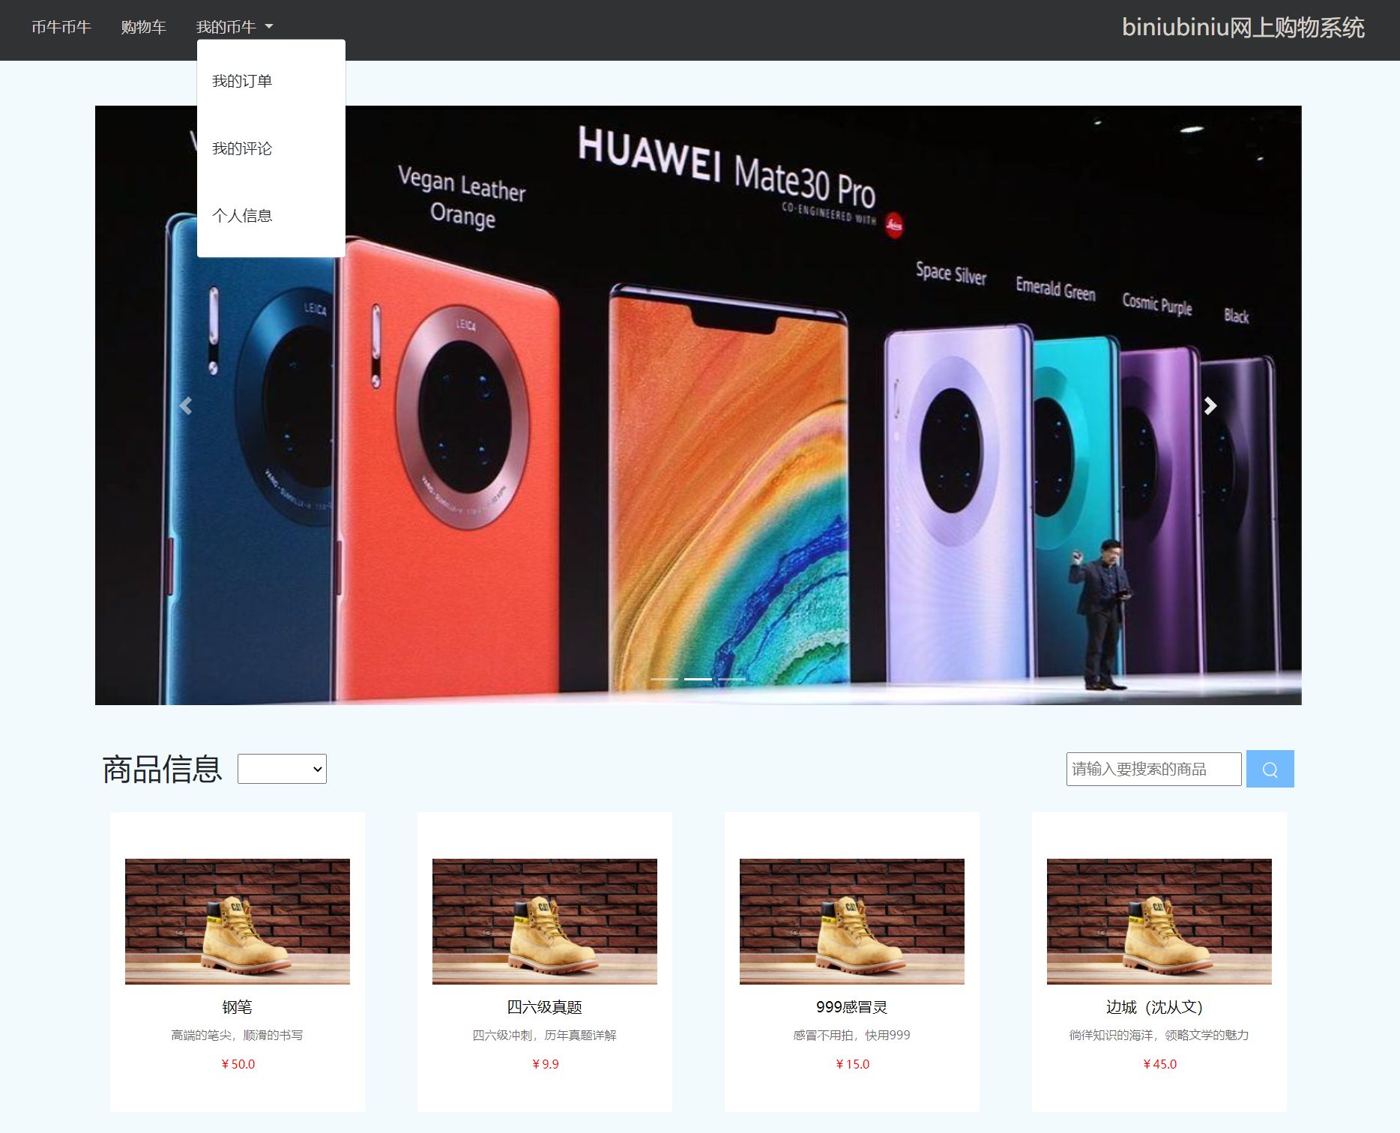
图5.5 首页
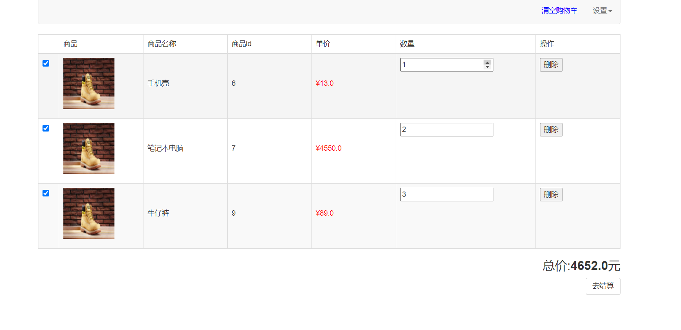
图5.6 购物车管理

5.1.2 查看购物车实现
功能效果：点击购物车可跳转到用户个人购物车界面，查看个人购物车
代码文件：myCart.jsp、CartServlet.java、CartBean.java
代码文件的实现：用户点击“购物车”按钮，跳转到CartServlet服务器，服务器获取session中的cartid，创建cart实例并调用CartBean的lisMytcart方法从数据库获取该购物车中的商品信息
myCart.jsp主要代码:
<form>
<table class="table table-hover table-responsive table-striped table-bordered">
<thead>
<tr>
<td></td>
<td>商品</td>
<td>商品名称</td>
<td>商品id</td>
<td>单价</td>
<td>数量</td>
<td>操作</td>
</tr>
</thead>
<tbody>
<%
List<CartBean> cart = (List<CartBean>) request.getAttribute("cart");
String totalsum = request.getParameter("totalsum");
String path = request.getContextPath();
String basePath = request.getScheme() + "://" + request.getServerName() + ":" + request.getServerPort() + path;
%>
<c:forEach items="${cart }" var="cart">
<tr>
<td style="width: 30px; height: 120px">
<input type="checkbox" name="reading" checked="false"></td>
<td value="${cart.commodity_id }" >
<img src="<%=basePath%>${cart.commodity_pic}"></td>
<td style="width: 120px; height: 120px">
<p >${cart.commodity_name }</p></td>
<td style="width: 120px; height: 120px">
<p >${cart.commodity_id}</p></td>
<td style="width: 120px; height: 120px">
<p id="onemoney">¥${cart.commodity_price}</p></td>
<td class="row"><input type="number" value="${cart.good_nums}"></td>
<td class="row">
<button value="${cart.cart_id}" onclick="deletecart(value)">删除</button></td>
</tr>
</c:forEach>
</tbody>
</table>
</form>
CartServlet.jsp主要代码:
@WebServlet("/CartServlet")
public class CartServlet extends HttpServlet {
protected void doGet(HttpServletRequest request, HttpServletResponse response) throws ServletException, IOException {
CartBean commcart = new CartBean();
List<CartBean> cart = commcart.listMycart();
Float totalsum = commcart.sum();
request.setAttribute("totalsum", totalsum);
request.setAttribute("cart", cart);
request.getRequestDispatcher("/jsp/myCart.jsp").forward(request,response);
}
}
CartBean.jsp主要代码:
public List<CartBean> listMycart(String cartid) {
Connection conn = null;
PreparedStatement ps = null;
ResultSet rs = null;
List<CartBean> cart = new ArrayList<CartBean>();
try {
conn = DBConnection.getConnection();
String sql = "select * from purchase,commodity where commodity.commodity_id=purchase.commodity_id and cart_id= ? ; ";
ps = conn.prepareStatement(sql);
ps.setInt(1, cartid);
rs = ps.executeQuery();
while (rs.next())
{
CartBean commcart = new CartBean();
commcart.setCommodity_id(rs.getInt("commodity_id"));
commcart.setCart_id(rs.getInt("cart_id"));
commcart.setCommodity_name(rs.getString("commodity_name"));
commcart.setCommodity_pic(rs.getString("commodity_pic"));
commcart.setGood_nums(rs.getInt("good_nums"));
commcart.setCommodity_price(rs.getFloat("commodity_price"));
cart.add(commcart);
}
} catch (SQLException e) {
e.printStackTrace();
} finally {
DBConnection.close(rs, ps, conn);
}
return cart;
}

5.1.3 添加购物车实现
功能效果：从商品详情界面点击添加购物车按钮，可将该商品添加至购物车
代码文件：myCart.jsp、EsitUser.java、UserBean.java
代码文件的实现：商品详情页点击加入购物车，跳转到AddCart服务器，服务器获取session域中的cartid和userid，request中的商品id、购物车id、商品数量，创建CartBean实例，调用AddCart方法将数据插入数据库中
myCart.jsp主要代码:
<form action="/shopping/AddCart" method="POST" >
………………
<button name="commid" value="${goodInfo.commodity_id}" type="submit">加入购物车</button>
</form>
CartServlet.jsp主要代码:
@WebServlet("/AddCart")
public class AddCart extends HttpServlet {
public void doPost(HttpServletRequest request, HttpServletResponse response) throws ServletException, IOException {
HttpSession session = request.getSession();
int usercartid = (int) session.getAttribute("usercartid");
int commid = Integer.parseInt(request.getParameter("commid"));
int nums = Integer.parseInt(request.getParameter("nums"));

CartBean cartgood = new CartBean();
cartgood.setCommodity_id(commid);
cartgood.setCart_id(usercartid);
cartgood.setGood_nums(nums);
CartBean cart = new CartBean();
cart.addCart(cartgood);
request.getRequestDispatcher("/CartServlet").forward(request, response);
}
}
CaerBean.jsp主要代码:
public boolean addCart(CartBean cart) {
Connection conn = null;
PreparedStatement ps = null;
ResultSet rs = null;
boolean b = false;
int lines = 0;
try {
conn = DBConnection.getConnection();
String sql = "insert into purchase(commodity_id,cart_id,good_nums) values(?,?,?)";
ps = conn.prepareStatement(sql);
ps.setInt(1, cart.getCommodity_id());
ps.setInt(2, cart.getCart_id());
ps.setInt(3, cart.getGood_nums());
lines = ps.executeUpdate();
if (lines > 0) {
b = true;
return b;
}
} catch (SQLException e) {
e.printStackTrace();
} finally {
DBConnection.close(rs, ps, conn);
}
return b;
}

5.1.4 删除购物车实现
功能效果：点击购物车可跳转到用户个人购物车界面，在购物车界面点击删除按钮，可删除购物车中的商品
代码文件：myCart.jsp、DelCartGood.java、CartBean.java
代码文件的实现：使用JavaScript的onclick方法监听删除按钮，当用户点击时触发function deletecart() ，用户confirm之后跳转到服务器，创建实例并调用deleteCart方法在数据库购买表中删除该商品
myCart.jsp主要代码:
function deletecart(id) {
if (confirm("确认要删除吗？")) {
window.location.href = '/shopping/CartServlet?cartID='+ cartID.value + '&commID=' + commID.value;
}
}
<button value="${cart.cart_id}" id="cartID" onclick="deletecart(value)">删除</button>
DelCartGood.jsp主要代码:
public class DelCartGood extends HttpServlet{
protected void doPost(HttpServletRequest request, HttpServletResponse response) throws ServletException, IOException {
String cartGID = (String)request.getParameter("cartGID");
String commID = (String)request.getParameter("commID");
CartBean commcart = new CartBean();
boolean deletecart = commcart.deleteCart(cartGID,commID);
request.setAttribute("deletecart", deletecart);
request.getRequestDispatcher("/jsp/myCart.jsp").forward(request, response); }
}
CaerBean.jsp主要代码:
public boolean deleteCart(String commID, String cartID) {
Connection conn = null;
PreparedStatement ps = null;
ResultSet rs = null;
boolean b = false;
int lines = 0;
try {
conn = DBConnection.getConnection();
String sql = "delete from purchase where commodity_id = ? and cart_id=? ";
ps = conn.prepareStatement(sql);
ps.setString(1, commID);
ps.setString(2, cartID);
lines = ps.executeUpdate();
System.out.println("lines:" + lines);
if (lines > 0) {
b = true;
return b;
}} catch (SQLException e) {
e.printStackTrace();
} finally{
DBConnection.close(rs, ps, conn);
}
return b;
}

5.1.4 清空购物车实现
功能效果：点击购物车可跳转到用户个人购物车界面，点击购物车界面的清空购物车按钮，可将购物车清空
代码文件：myCart.jsp、ClearCartServlet.java、CartBean.java
代码文件的实现：使用JavaScript的onclick方法监听删除按钮，当用户点击按钮时触发function deletecart() ，用户confirm之后跳转到服务器，创建实例并调用ClearCart方法在数据库购买表中删除该cartid的所有商品
myCart.jsp主要代码:
function clearcart(cartID) {
if (confirm("确认要删除吗？")) {
window.location.href = '/shopping/ClearCartServlet?cartID=' + cartID;
}
}
<butten value="${cart_id}" onclick="clearcart(value)"id="cartID" >清空购物车</butten>
ClearCartServlet.jsp主要代码:
@WebServlet("/ClearCartServlet")
public class ClearCartServlet extends HttpServlet {
protected void doPost(HttpServletRequest request, HttpServletResponse response) throws ServletException, IOException {
String cartGID = (String)request.getParameter("cartGID");
CartBean commcart = new CartBean();
List<CartBean> cart = commcart.listMycart();
request.setAttribute("cart", cart);
cart.clear();
request.getRequestDispatcher("/jsp/myCart.jsp").forward(request, response);
}
}
CaerBean.jsp主要代码:
public boolean ClearCart(String cartID)
{
Connection conn = null;
PreparedStatement ps = null;
ResultSet rs = null;
boolean b = false;
int lines = 0;
try {
conn = DBConnection.getConnection();
String sql="delete from purchase where commodity_id = ? and cart_id=? ";
ps = conn.prepareStatement(sql);
ps.setString(2, cartID);
lines = ps.executeUpdate();
System.out.println("lines:" + lines);
if (lines > 0) {
b = true;
return b;
}} catch (SQLException e) {
e.printStackTrace();
} finally {
DBConnection.close(rs, ps, conn);
}
return b;
}

6 总结
完成的功能：
- 用户的登录、注册、搜索、个人信息查看、修改、删除、
- 购物车的查看、添加、删除、清空
遇到问题→→→→解决方法
- 服务器的配置问题→→→→右击项目文件，Build Path，configure Build Path，导入自己的jar包
- 404错误，500错误→→→→404一般是路径错误或者服务器没写好，500错误是代码有误
- 页面间的跳转与传参→→→→
①可以通过a标签跳转， 参数通过跳转路径？参数名=参数值的方式来传
②form表单跳转参数通过表单里的name属性直接提交
③JavaScript的window.location.href跳转，传参方式与a标签一致
- 获取c:foreach循环里的行参数→→→→用el表达式+form表单：$属性名
我的收获与反思
- 最大的收获就是找BUG的时候最好要一个词一个词得看，很多时候会不小心把setAtturibute、setParameter这种鞋错了，但是检查的时候，打眼一看，没有错误，就很难发现，其实主要还是要写的时候仔细一点，多总结自己容易犯得错误。
2、数据库语句一定要保证现在Navicat上能运行出来再放到语句中去用，不要盲目自信。
3、不会写的地方或者找bug的时候，除了百度，要适当的去询问别人，效率会高很多。

参考文献
[1]郭庆, 田甜, 王向辉, 徐遵义. Java Web应用开发基础教程[M]北京:清华大学出版社,2018.

